Øvelse om historiebrug
I dette dokument møder du 9 kilder, kaldet A-I. Stil følgende 2 spørgsmål til hver kilde:
1) Hvilke begivenheder i fortiden bliver der henvist til direkte eller indirekte i hver af nedenstående kilder?
2) Hvilke typer af historiebrug møder du i hver af nedenstående kilder (husk at der godt kan være flere typer historiebrug samtidig):
A.
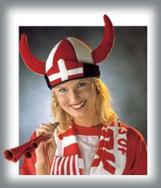

B.

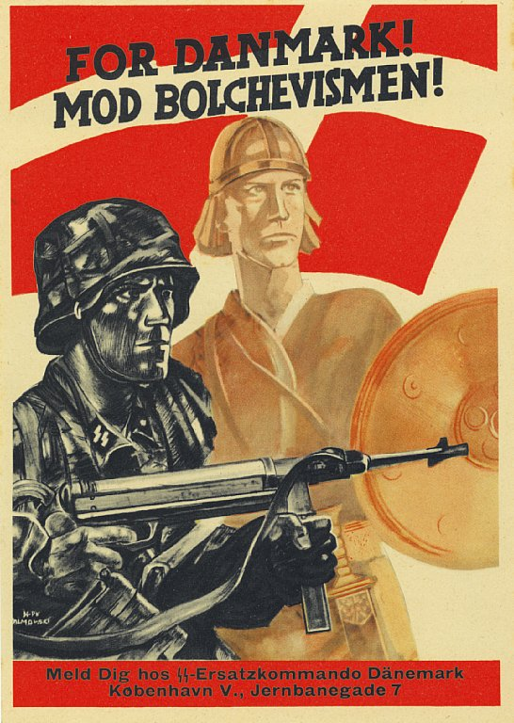
C.
”Det hold, vi har nu, er faktisk meget bedre end det der vandt EM i ’92” (Lærer på Falko)

D.
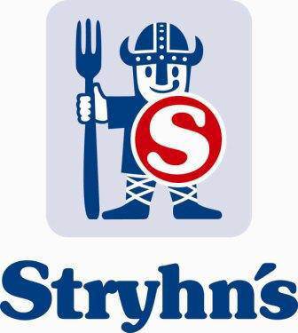

E.
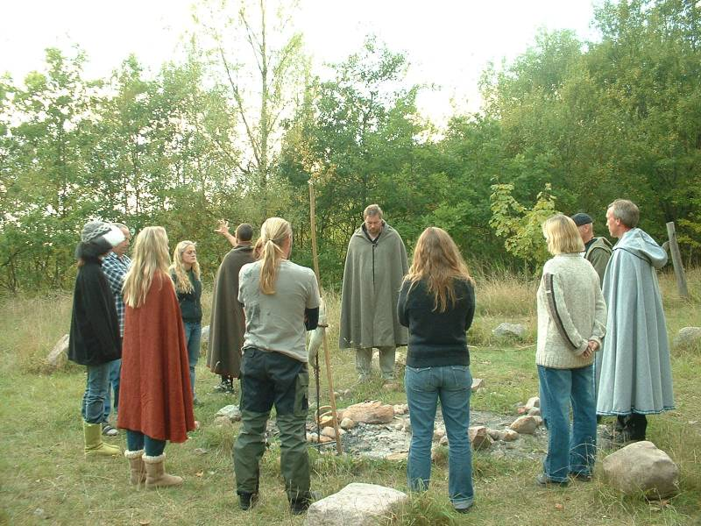
Den religiøse bevægelse af såkaldte ”asatroende”, Forn Sidr, mødes til ritual i skovbrynet

F.
”Da jeg startede med at undervise på Falko, havde vi slet ikke de samme udfordringer med elever der var på mobiltelefoner og sociale medier hele tiden” (udfordret lærer på Falko)
G.
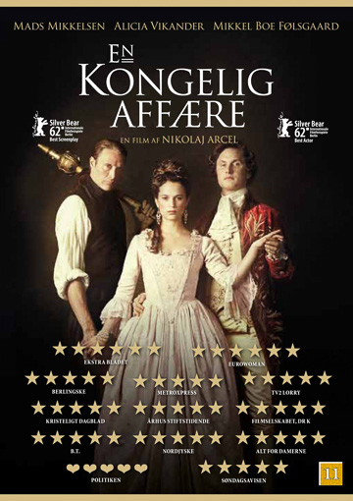

H.
“The Creation Museum shows why God´s infallible Word, rather than man´s faulty assumptions, is the place to begin if we want to make sense of our world.
This 75,000-square-foot facility allows families to experience earth history as God has revealed it in the Bible. Nearly 150 exhibits feature fearsome animatronic dinosaurs, talking heroes of the faith, and professional displays that honor God´s Word. The museum also boasts a fun-filled, 200-seat special effects theater, a state-of-the-art planetarium, a petting zoo, nature trails, and lots more.
At the heart of the Creation Museum is a chronological retelling of biblical history in seven parts called the Seven C´s. Guests step back in time, beginning with Creation, and fast-forward to Christ´s return. Along the way, they see how God´s Word provides the big-picture answers for our most difficult questions, whether about science, the Bible, or our personal relationship with God.
(fra hjemmesiden for ”The Creation Museum” i Kentucky https://creationmuseum.org/about/ )
I.
Arkæologer har ikke fundet en eneste hjelm fra vikingetiden, som har horn. Heller ikke i de mere eller mindre samtidige skriftlige kilder findes der beskrivelser af, at vikingerne havde horn på deres hjelme. De ganske få hjelme, man kender til, viser, at vikingerne benyttede sig af hjelme, som skulle beskytte dem, når de drog i krig eller på togt. Hjelmene beskyttede den øverste del af hovedet og havde ofte forskellige former for næse- og halsbeskyttelse. […]
I de nordiske lande ser man i dag ofte vikingehjelme med horn i det offentlige rum. De anvendes i reklamer og ved sportsbegivenheder, når man gerne vil synliggøre f.eks. dansk eller svensk identitet. Vikingen og hornhjelmene er altså nationale symboler, der kan anvendes, når national identitet skal finde et udtryk. Vikingehjelme med horn anvendes også i mange andre sammenhænge, og når vi ser en hjelm med horn, forbinder vi den straks med vikinger. Men vikingernes hjelme havde altså ikke horn. Det er en myte, som stammer fra anden halvdel af 1800-tallet. Selv om arkæologer og historikere i mere end 100 år har været klar over, at vikingernes hjelme ikke havde horn - og ganske ofte gør opmærksom på det - lever myten videre i bedste velgående.
(Kasper Holdgaard Andersen på ”Danmarkshistorien.dk” https://danmarkshistorien.dk/leksikon-og-kilder/vis/materiale/myte-havde-vikingernes-hjelme-horn/ )

